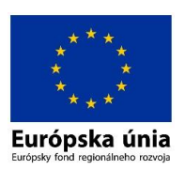

Projekt je spolufinancovaný Európskou úniou www.op-kzp.sk
Názov projektu: Zníženie energetickej náročnosti Materskej školy v
obci Zbyňov.

Druh projektu: dopytovo orientovaný projekt
Hlavný cieľ projektu: Zníženie spotreby energie pri prevádzke budovy Materskej školy v
obci Zbyňov
Zmluvná výška NFP: 257 010,57 EUR

